员工资料 | 编号： | 日期：2002年11月1日
模块名称：TMSEmployeesBrowseForm, TMSEmployeeEditForm |  | 编制：杨辉腾

- 基本功能说明
该模块以树形结构向用户提供流缆,插入,删除,修改员工信息表功能.

- 数据库结构与描述
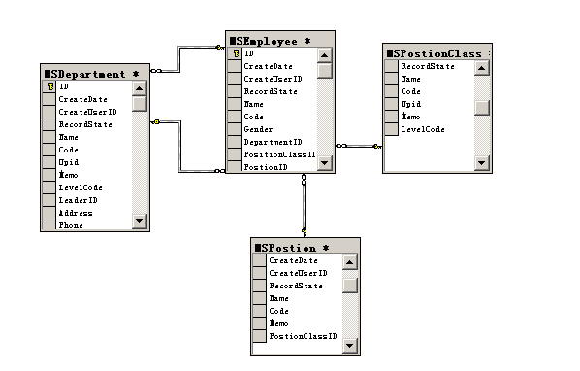
、员工表：MSEmployee
序号 | 字段英文名 | 字段中文名 | 类型宽度 | 字段用途描述 | 字段主要值列表
1 | ID | 表记录的ID | Int
2 | CreateDate | 创建时间 | DateTime
3 | CreateUserID | 用户ID | Int
4 | RecordState | 记录状态 | VarChar(12)
5 | Name | 员工姓名 | Varchar (30)
6 | Code | 员工编号 | Varchar (20)
7 | Gender | 性别 | VarChar(6) |  | 下拉框的值为：男、女、未指定
8 | DepartmentID | 所属部门ID | Int | Reference(MSDepartment.ID)
9 | PositionClassID | 职别工种ID | Int
10 | PostionID | 职位ID | Int | Reference(MSPosition.ID)
2、部门表：MSDepartment
序号 | 字段英文名 | 字段中文名 | 类型宽度 | 字段用途描述 | 字段主要值列表
1 | ID | 表记录的ID | Int
2 | CreateDate | 创建时间 | DateTime
3 | CreateUserID | 用户ID | Int
4 | RecordState | 记录状态 | VarChar(12)
5 | Name | 部门名称 | VarChar (30)
6 | Code | 部门编号 | VarChar (20)
7 | Upid | 上级部门ID | Int
8 | Memo | 备注 | VarChar (60)
9 | LevelCode | 级别代号 | VarChar (30)
10 | LeaderID | 部门领导ID | Int | Reference(MSEmployee.ID)
11 | Address | 部门地址 | VarChar (60)
12 | Phone | 电话 | VarChar (30)
13 | Fax | 传真 | VarChar (30)
14 | Email | 电子邮箱 | VarChar (60)
15 | Web | 网址 | VarChar (60)

  - 数据库脚本
if exists (select * from dbo.sysobjects where id = object_id(N'[dbo].[MSDepartment]') and OBJECTPROPERTY(id, N'IsUserTable') = 1)
drop table [dbo].[MSDepartment]
GO

if exists (select * from dbo.sysobjects where id = object_id(N'[dbo].[MSEmployee]') and OBJECTPROPERTY(id, N'IsUserTable') = 1)
drop table [dbo].[MSEmployee]
GO

CREATE TABLE [dbo].[MSDepartment] (
[ID] [int] IDENTITY (1, 1) NOT NULL ,
[CreateDate] [datetime] NULL ,
[CreateUserID] [int] NOT NULL ,
[RecordState] [varchar] (12) COLLATE Chinese_PRC_CI_AS NULL ,
[Name] [varchar] (30) COLLATE Chinese_PRC_CI_AS NOT NULL ,
[Code] [varchar] (20) COLLATE Chinese_PRC_CI_AS NOT NULL ,
[Upid] [int] NOT NULL ,
[Memo] [varchar] (60) COLLATE Chinese_PRC_CI_AS NOT NULL ,
[LevelCode] [varchar] (30) COLLATE Chinese_PRC_CI_AS NOT NULL ,
[LeaderID] [int] NOT NULL ,
[Address] [varchar] (60) COLLATE Chinese_PRC_CI_AS NOT NULL ,
[Phone] [varchar] (30) COLLATE Chinese_PRC_CI_AS NULL ,
[Fax] [varchar] (30) COLLATE Chinese_PRC_CI_AS NULL ,
[Email] [varchar] (60) COLLATE Chinese_PRC_CI_AS NULL ,
[Web] [varchar] (60) COLLATE Chinese_PRC_CI_AS NULL
) ON [PRIMARY]
GO

CREATE TABLE [dbo].[MSEmployee] (
[ID] [int] IDENTITY (1, 1) NOT NULL ,
[CreateDate] [datetime] NULL ,
[CreateUserID] [int] NOT NULL ,
[RecordState] [varchar] (12) COLLATE Chinese_PRC_CI_AS NULL ,
[Name] [varchar] (30) COLLATE Chinese_PRC_CI_AS NOT NULL ,
[Code] [varchar] (20) COLLATE Chinese_PRC_CI_AS NOT NULL ,
[Gender] [varchar] (6) COLLATE Chinese_PRC_CI_AS NOT NULL ,
[DepartmentID] [int] NOT NULL ,
[PositionClassID] [int] NOT NULL ,
[PostionID] [int] NOT NULL
) ON [PRIMARY]
GO

- 设计说明
1、调用Wsutils中的procedure BuildTreeFromDataSet(TreeItem:ttreenodes; SourceDataSet:TDataset);用以创建树形结构.
2:调用Wsutils中的Function FindNode(TreeItem:TTreeNodes;UpId:integer):TTreeNode;用以在BuildTreeFromDataSet过程中使用查找节点,并返回该节点的指针.
3: TMSEmployeesBrowseForm的基类为TTreeViewForm
设计：杨辉腾 设计时间：2002-11-1----2002-11-1

- 测试情况记录
1、
2、
3、

测试：陆贵贤 测试时间：（开始时间）--（ 结束时间）
{文档的编号根据系统目录的顺序来编，日期为底稿完成日期，设计说明中}

